Санкт-Петербург ГБОУ № 617

Октябрь
2012
Наши достижения!

«Моё летнее путешествие!»

Приз "Любовь к собственному дому"

Ксения Борзенкова 1 "А" "Красота в Коломягах"

Щелчков Сергей 2 "А" "Я в маленьком городе"

Номинация " Я и пейзаж"
1 место - Кокорин Никита 1 "В" "Пейзаж в очках"

2 место - Мария Григорьева 4 "Б" "Викидеец или индекинг?"

3 место - Александр Попов 3 "Г" "Спокойствие, только спокойствие..."

3 место - Воропаева Мария 1 "В" "Закат на Крите"

Номинация «Семейное фото»

1 место - Орда Матвей 1 "В" "Ванкувер. Канада. Подвесной мост Капилано"

2 место - Соколов Константин 2 "В" "Брусничники"

3 место - Никита Финогеев 2 "А" "Полевые цветы для мамы..."
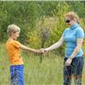

Номинация «Мое открытие»

1 место - Дмитрий Пасечный 8 "Л" "Здесь приземлился Гагарин"

2 место - Лада Меньшикова 2 "Б" "Открыла страну великанов"

3 место - Дмитрий Федотов 3 "Г" "king of the world"

Номинация «Неожиданная встреча»

1 место - Соколов Константин 2 "Б" "Человек- паук"

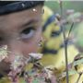

2 место - Анна Мищенко 3 "А" "Встреча с девочкой Электричество..."

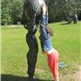
2 место - Георгий Шкваров 1 "А" "Мой новый друг!"
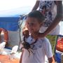

3 место - Романова Анастасия 3 "Б" "Тяни- толкай"

Свободный жанр

1 место - Александрова Полина 3 "Б" "Лопну, но съем!"

2 место - Алексанр Шутин 3 "А" "Сиеста"

2 место - Мария Воропаева 1 "В" "Ветер"

3 место - Марьяна Грищенко 1 "В" "Оседлали носорога, покаталися немного..."

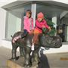

«Посвящение в первоКЛАССники!»

Самые юные ученики подтвердили статус первоклассников ГБОУ школы № 617 на 100%.
Настоящее волшебство, путешествие в сказочную страну внезапно прервали Кот Базилио и Лиса Алиса, когда появились в зале. Алиса и Базилио узнали у ребят о том, как прошел их первый месяц обучения, какими их увидели в это время третьеклассники и родители.
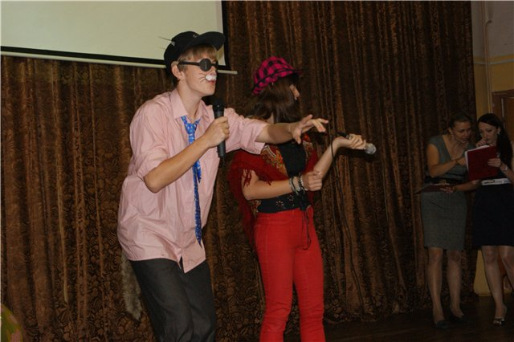

А главное, что первоклассники прошли испытание, произнесли клятву. Классные руководители Синенченко Мария Алексеевна и Климова Мария Сергеевна помогали в этом ответственном мероприятии своим воспитанникам и торжественно вручили Дипломы о присвоении почетного звания "Первоклассник" (1"В"класс, 1"А"класс).
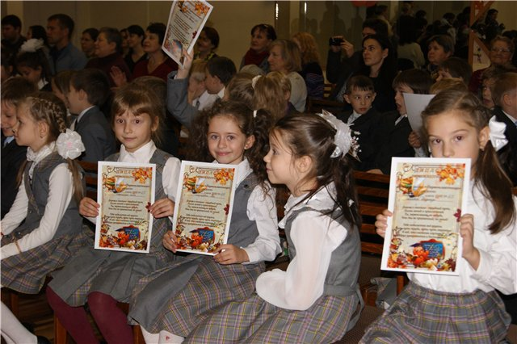

По традиции первоклассников поздравили другие классы, родители и учителя!
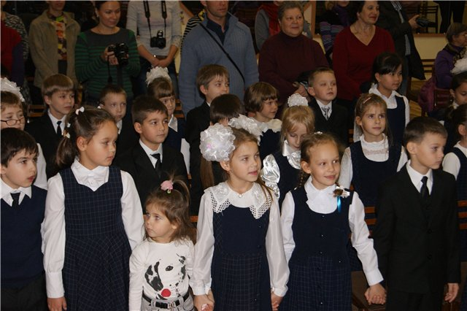
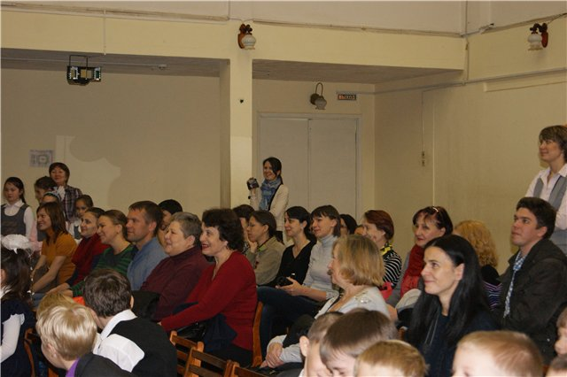

«День Учителя!»

5 октября - Всемирный день Учителя, по всем школа проходят концерты и праздничные мероприятия.
В этот день в нашей школе состоялся праздничный концерт, который провели две очаровательные ведущие Ульянова Полина ученица 6а класса и Филиппова Александра ученица 5а класса. В концерте приняли участие ребята с 1 по 10 класс. Особенно порадовали нас наши милые первоклашки. Ведь только месяц прошёл с того дня как они сели за парты, а уже смогли выступить в большом школьном концерте.
Мы говорим большое спасибо всем, всем, всем кто принял участие
в подготовке концерта.

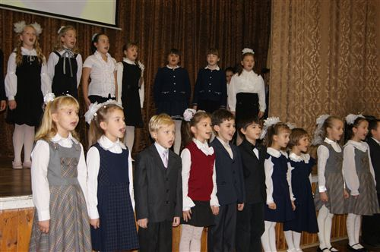
«Здравствуй, осень золотая!»

С 1 октября по 5 октября проходил конкурс "Здравствуй, осень золотая" в начальной школе. Ребята очень постарались, все рисунки, поделки получились очень яркими, красочными и запоминающимися.
Конкурс «Осенний подарок».
1место - Романова Настя 3"Б" класс
2 место - Умбаева Алина 2"Б" класс
3 место - Мерзлякова Юля 4"А" класс
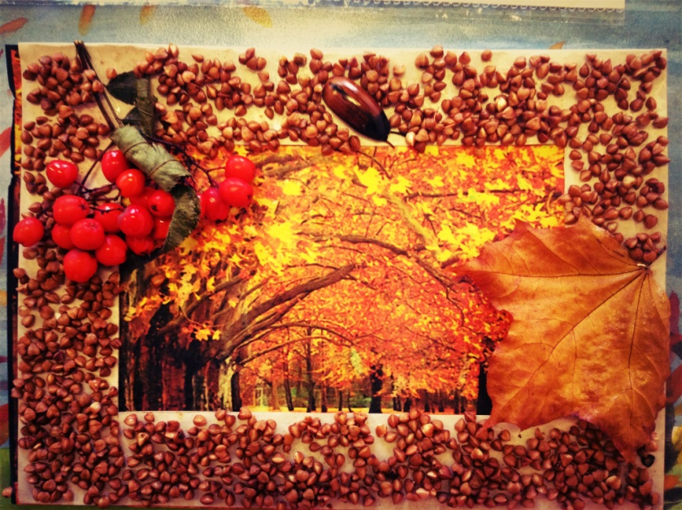

Осенний букет.
1 место - Ясюкевич Валерия 4"Б" класс
2 место - Мащинская Соня 2"Б" класс
3 место - Пиманова Настя 1"В" класс

Конкурс рисунка «Осень золотая»
1 место - Воробьева Снежана 2"В" класс
2 место - Федорова Катя 2"А" класс
3 место - Шлыкова Аделина 3"Г" класс
Осенняя аппликация
1 место - Шмелева Соня 1"Б" класс
2 место - Отсинг Полина 3"А" класс
3 место - Соколов Артем 1"В" класс
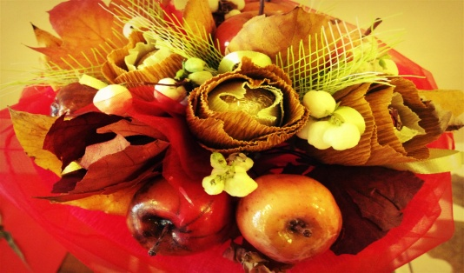
«Школьное Евровидение!»

В нашей школе прошёл конкурс "Школьное Евровидение", который проводится впервые по правилам Международного конкурса "Евровидение". Ребята сами выбирали победителя, не имея возможности голосовать за свой класс.
Все номера оказались интересными, трогательными, красочными и веселыми.
1а группа «Акварелька» с песней «Раз ладошка»
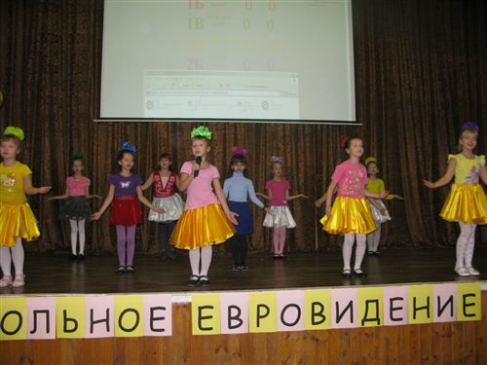
1б группа «Непоседы» с песней «Неразлучные друзья»
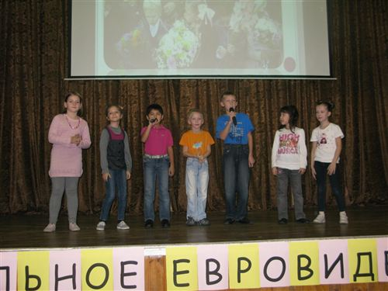
1в Бердыкаева Ангелина и Кокорин Никита с песней «Ты на свете есть»
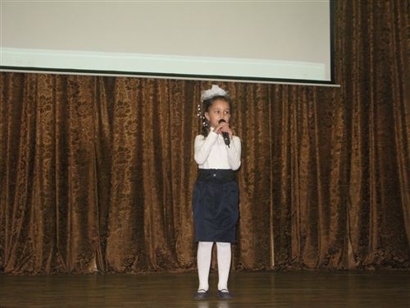
2а группа «Малышки» с песней «Детство»
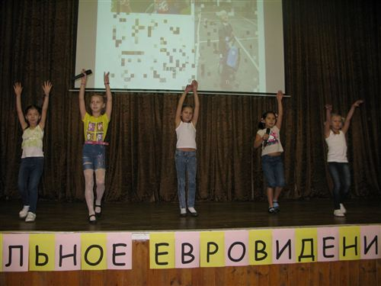
2б группа «Лучики» с песней «Светит солнышко для всех»
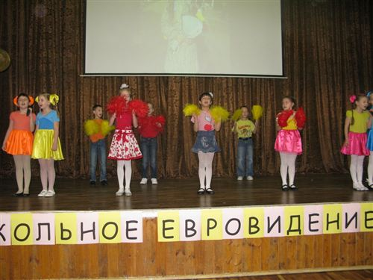
2в группа "Бродяги" с «Песенкой друзей»
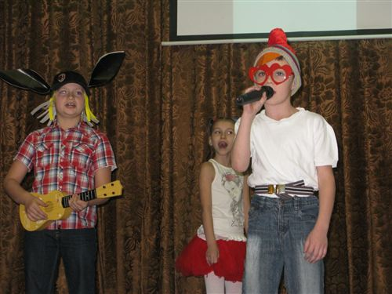
По итогам голосования победителями стали 1а класс с песней "Раз ладошка" и 1в Бердыкаева Ангелина с песней "Ты на свете есть", ребята получили заслуженные кубки и дипломы. Спасибо классным руководителям классов-победителей Синенченко Марии Алексеевне и Климовой Марии Сергеевне за великолепную подготовку номеров.
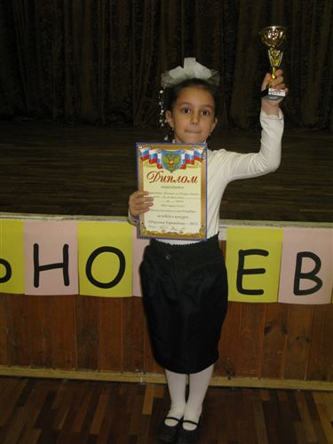
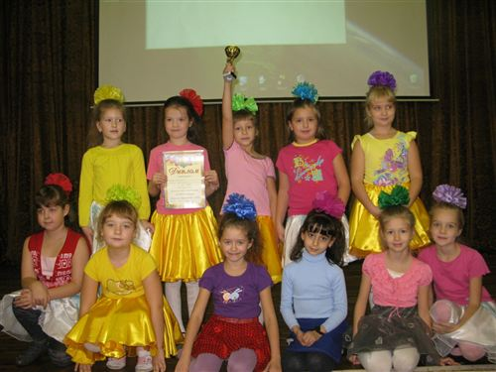

«Акция - ТЮЛЬПАН!»

Добавим жизни красок!!!
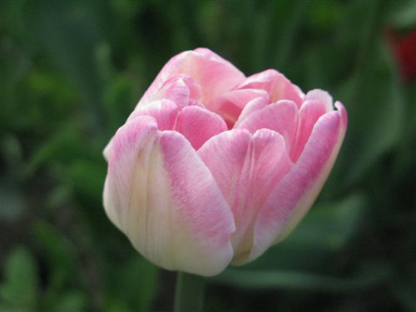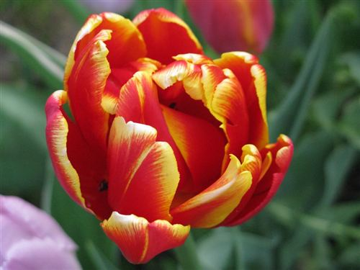

Уже по традиции, каждый год (в октябре) мы сажаем тюльпаны вдоль дорожки, ведущей к школе.
В этом году школа собрала огромное количество луковиц!!! Все классы приняли участие в посадке тюльпанов! Скоро мы будем радоваться своей проделанной работой!

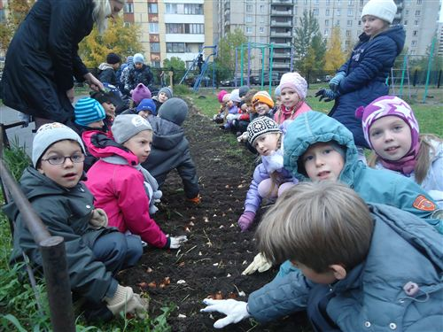
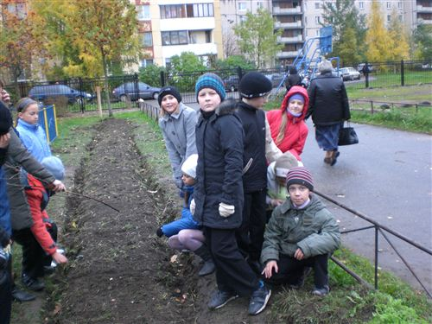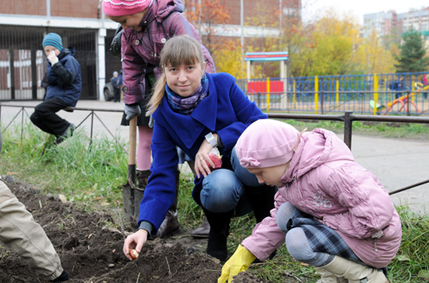
Полезная информация…

Внешний вид учащихся.

- Учащийся обязан являться в школу опрятно одетым, обязан иметь и переодевать сменную обувь. Уличная и сменная обувь должна быть чистой.
- Учащийся в школе должен быть аккуратно и не вызывающе причёсан, иметь чистый носовой платок.
- Учащийся должен следить за чистотой тела, рук, зубов, носа не разрешается произносить бранные и нецензурные слова и выражения,
- В торжественных случаях одежда учащихся должна соответствовать моменту. Мальчики и юноши должны быть в светлых рубашках, тёмных костюмах. Девочки и девушки должны быть в тёмных строгого покроя костюмах и светлых блузках.

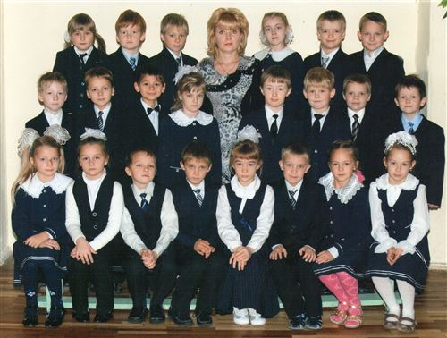
Педикулёз.
В нашей школе специально для родителей и сотрудников школы проходила лекция от врача- инфекциониста Журавлёвой Ирины Николаевны на тему: «Педикулёз и меры борьбы».
Памятка
по дезинфекционным мероприятиям,
ОБЯЗАТЕЛЬНЫМ
при обнаружении педикулёза.

1. Учащиеся, у которых выявлен педикулёз, отстраняются от посещения школы до полного излечения, что подтверждается контрольным осмотром врача.
2. Меры по избавлению от педикулёза должны быть КОМПЛЕКСНЫМИ, а именно ОБЯЗАТЕЛЬНО включать в себя ВСЕ перечисленные ниже этапы:

2.1. Обработка волос специальным противопедикулёзным средством (ассортимент в аптеках сейчас весьма широк, эффективность высокая, например «Нюда» и т.п.). Абсолютно точно выполняйте инструкцию, читайте внимательно, не пренебрегайте какими-либо пунктами.

2.2.Тщательный осмотр ВСЕХ членов семьи учащегося.

2.3. Тщательная обработка жилого помещения: снятие и кипячение ВСЕГО постельного белья членов семьи, обработка всей мягкой мебели специальными препаратами, купленными в аптеке (аэрозоль «А-ПАР» и т.п.), стирка и кипячение одежды больного, при невозможности кипячения -обработка горячим утюгом воротников, шапок, стирка и кипячение полотенец, обработка ВСЕХ расчёсок в доме и выделение каждому индивидуальной расчёски.

2.4. После обработки волос - тщательный осмотр головы больного с целью обнаружения и удаления гнид. Для максимальной эффективности и упрощения процесса на длинных волосах рекомендуется разделить все волосы на множество прядей, завязав каждую узкой тряпочкой, и осматривать отдельно каждую прядь волос за волосом. Просмотренную прядь, чтобы не путаться и ничего не пропустить, например, заплетать в косичку.

2.5. Можно обратиться в специальные учреждения, проводящие санитарную обработку лиц с педикулёзом, например в Санкт - Петербургскую городскую дезинфекционную станцию».

Тел. 7171927 7172553

Занимательная страничка
Отгадай-ка…
Стою на крыше - всех труб выше.
Хоть сама - и снег и лед, а уходит - слезы льет.
Сделал дыру, вырыл нору, солнце сияет, а он не знает.
Все обходят это место: здесь земля, как будто тесто.
Здесь осока, кочки, мхи, нет опоры для ноги.
Хвостиком виляет, зубаста, а не лает.
Без ног и без крыльев оно, быстро летит, не догонишь его.
Порешай-ка…
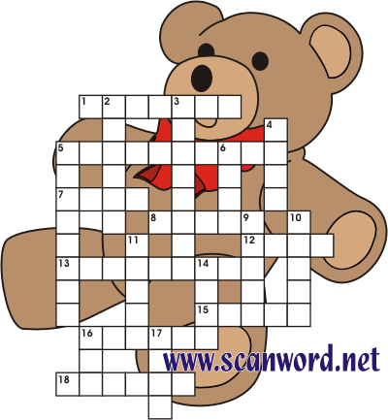
По горизонтали:
1. Как звали лучшего друга Малыша?
5. Кого дети дразнят: "хвост поджала!"?
7. "Пешеходный переход" или "Осторожно, дети!" - как назвать это одним словом?
8. Ответьте в рифму: "Скривлен нос, зеленый хвост. Что за птица это?"
12. Какой герой мультфильма ходил в тумане?
13. Ушастик, друг крокодила.
15. Как правильно называется шахматная королева?
16. Шляпа для светильника.
18. Так называют картошку в Белоруссии, а еще так звали Тараса из повести Гоголя.
По вертикали:
2. Приятный запах цветов.
3. Отгадайте загадку: "Я прыгаю через нее, а она - через меня".
4. Для какого изделия из снега нужна морковка?
5. Человек, которого постоянно сопровождает удача - например, когда он уроки не выучил, его не спрашивают в школе.
6. Один из трех мушкетеров.
9. Место, где одни люди смотрят, как другие играют.
10. Художник берет это и этим же самым держит.
11. Игрушка в виде человечка.
14. Каким еще словом можно назвать код, которым вы с приятелем засекречиваете записки друг другу?
16. Что говорит малыш, когда еще ничего не умеет говорить?
17. Очень большая и очень противная лягушка?
Рейтинг классов
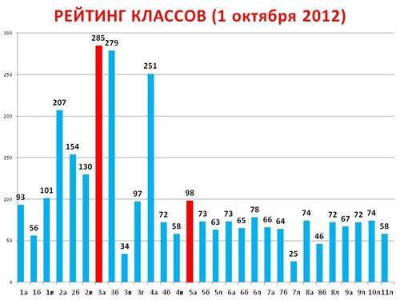
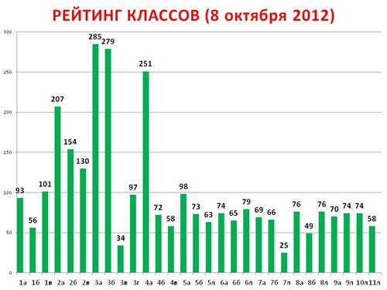
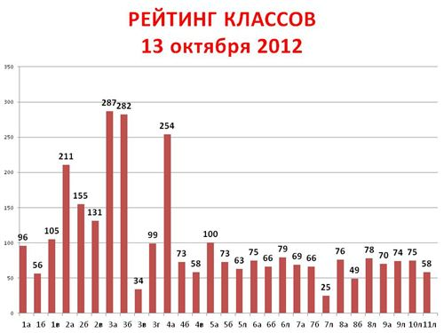
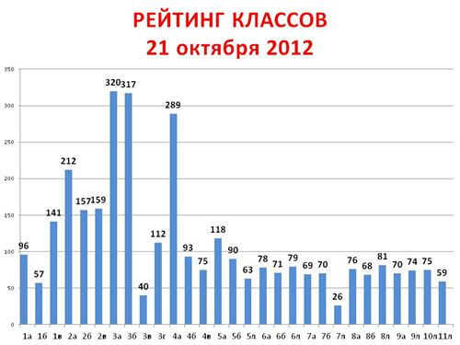
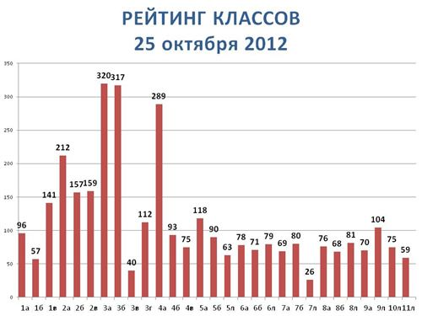

Наши именинники!

Поздравляем!!!

В День рождения поздравления от нас - это раз.
Шлем мы добрые слова - это два.
Быть все время впереди - это три.
Жить со всеми в дружбе, в мире - это, кажется, четыре.
Никогда не унывать - это пять.
Приумножить все что есть - это шесть.
Быть внимательным ко всем - это семь.
Быть всегда в нормальном весе - это восемь, девять, десять.
Ну, а к этому впридачу -
Счастья, радости, удачи!

1 «А»
Шапкина Ольга
Максимова Елена
Корев Сергей
Напалков Дмитрий
Салтыков Александр
Чернявский Алексей

1 «Б»
Аракелян Екатерина
Резвова Варвара
Чигина Анастасия

1 «В»
Лапшина Анастасия

2 «А»
Андреев Макар
Кузнецова Софья
Матвеев Михаил
Семенов Никита
Финогеев Никита

2 «Б»
Мащинская Сон
2 «В»
Соколов Константин

3 «А»
Егорова Наталья
Кукушкина Юлия
Лазука Варвара
Попова Анастасия

3 «Б»
Головесова Наталья

3 «В»
Лаушкин Владимир
Раковская Валерия

3 «Г»
Соловьева Ксения
Федотов Дмитрий

4 «А»
Литвинов Никита

4 «Б»
Григорьева Мария
Григорян Даниил
Киселёв Всеволод

4 «В»
Остренко Влада

Объявление
В этом году мы приглашаем принять участие в создании школьной газеты родителей и учеников. Заметки, статьи, стихи принимаются до 25 числа каждого месяца. Обращаться к Климовой М.С., Павлова Д.С., Фомина Е.А..

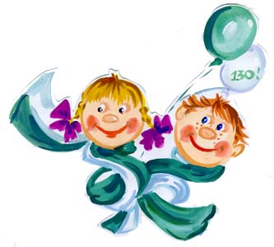

Ответственные за выпуск: Климова М.С., Павлова Д.С. , Фомина Е.А.
Отпечатано в ГБОУ № 617 .
Подписано в печать 2012 г

